Github的使用

一、向Github上传文件

首先，建立github账户，由于之前就有使用github，所以这里就省去这些步骤，直接跳到建立文件夹和上传文件的步骤。

我使用的是github desktop，这是一个比较新的github的产品，可以方便的更新内容，其图标如下：

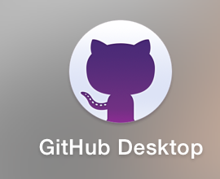

打开后，我利用建好的一个文件夹新建一个repository，在下图中填入名称就好。

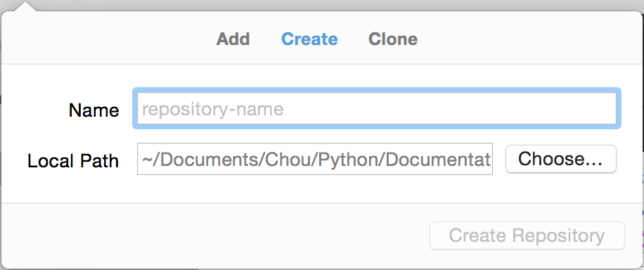

建好了两个repository之后，开始上传文件。首先用网页版的上传python代码到PythonCode文件夹中。然后在第三次报告中使用github desktop上传报告文件。其实两者完全没有区别，只是使用两种方法都演示一遍。

选择Upload file之后，将文件拖拽到指定区域，然后会出现下图，我在版本介绍里面协商这个文件的作用。然后上传，就完成了。

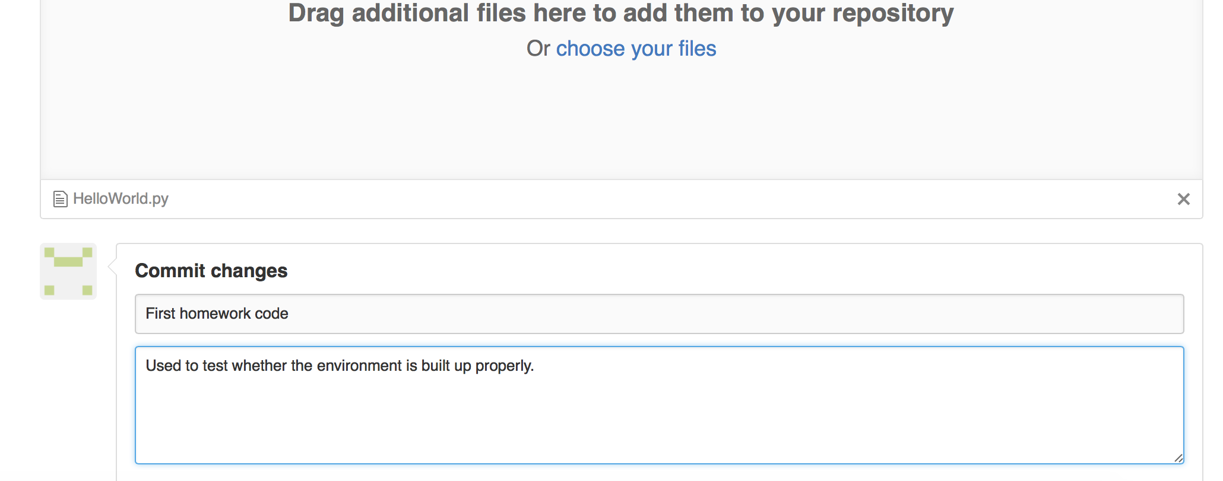

二、编写README.md文件

首先，参考了md文件的语法（<http://daringfireball.net/projects/markdown/syntax#list>），然后选择了在网页上用markdown直接撰写评论。编辑页面如下：

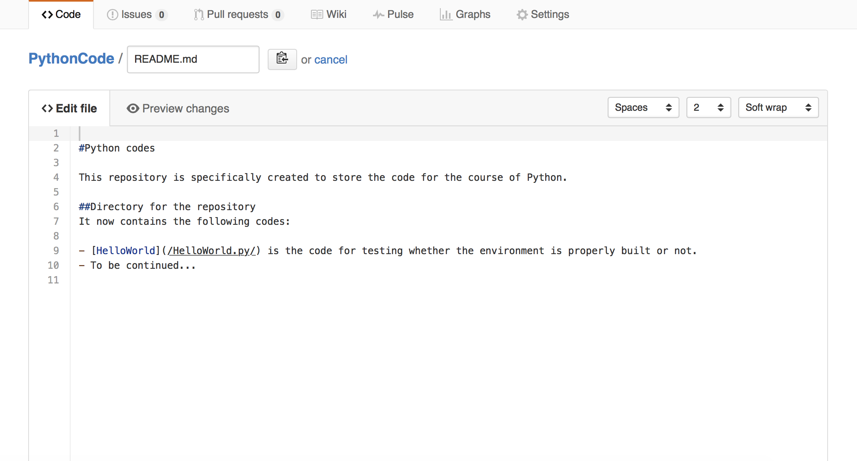

编辑好之后commit，效果如下：

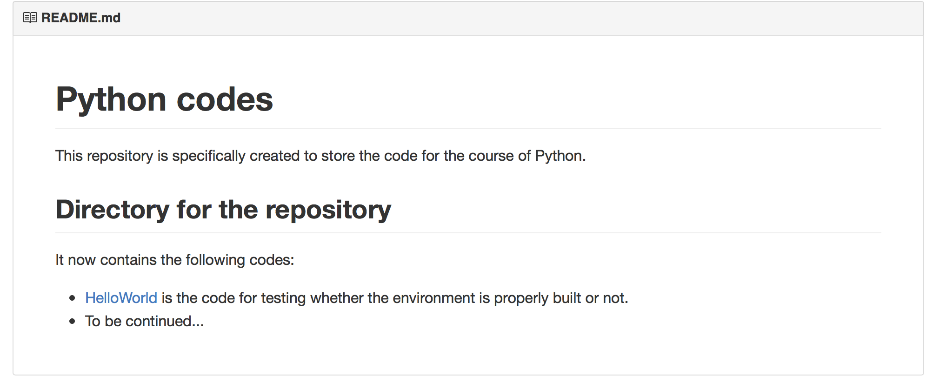

此处，对具体文件介绍时加入了超链接，可以直接点击就到该文件处，方便查阅。